**خدمات الواى فاى الجديده**

**تم وضع سيرفر ببعض الباصات محمل عليه بعض المواد الترفيهيه (أفلام—أغانى—...) والخطوات التاليه توضح كيفية الاستفاده من الخدمه اثناء الرحلات : -**

**أولا :-** العميل بيفتح الواى فاى على موبايله وبيظهر للعميل أسم شبكة واى فاى (GoBus WIFI) كما بالصورة التاليه :-

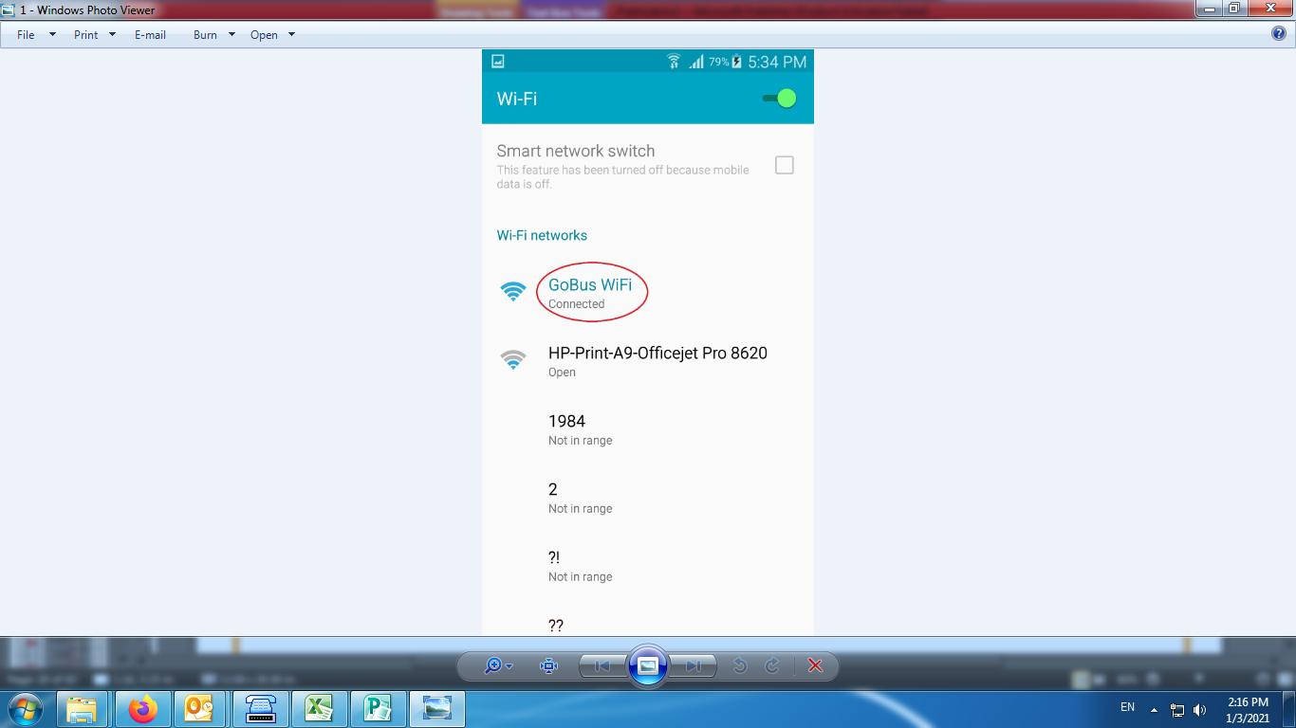

**ثانيا :- العميل هيفتح اى متصفح ويكتب فى العنوان فوق (streaming.funtoro.com) كما هو موضح بالصورة :-**

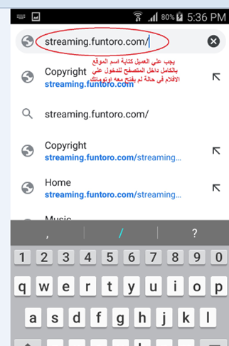

ثالثا :- بيظهر للعميل صفحه بها الشروط والاحكام والعميل هينزل لأخر الصفحه ويعلم على اوافق على الشروط والاحكام ثم الضغط على Start كما هو موضح بالصورة التاليه : -

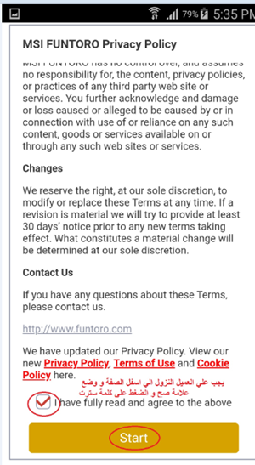

رابعا :- بيفتح للعميل الصفحه التى بها المحتوى (أفلام— أغانى ...) من القائمه أقصى يسار الصفحه بيقدر يحدد اختياراته كما هو موضح بالصورة التاليه :-

